POUR LE PAYSAGE et les ARBRES de NOTRE QUARTIER

***************************

Un vaste bouleversement de notre quartier est envisagé par la municipalité avec de très lourdes conséquences irrémédiables:

- L’ABATTAGE d’un très grand nombre d’arbres (plus de 300) provoqué par les nouvelles lignes de tramway, en particulier le long de la rue du Chemin vert et du Bd Pompidou.
- La DÉMOLITION de 9 bâtiments du Patrimoine, en pierres de Caen massives, construits lors de la reconstruction de Caen, en 1947 : 5 bâtiments le long de la rue du chemin vert, 4 bâtiments de la rue de Cussy.
- La SUPPRESSION du terrain de sport contigu à la maison de quartier devenant espace à bétonner …

TOUT CELA est IMMINENT si nous N’AGISSONS PAS
C’est notre PAYSAGE qui va être DÉTRUIT et DÉVASTÉ !
Notre paysage mental, ce cadre de vie humain, architectural harmonieux, l’âme de ce quartier St Paul.
Nous y sommes attachés et ne pouvons envisager notre quartier sans cela.
CAEN, ville labélisée pour sa reconstruction veut détruire son propre patrimoine !!!

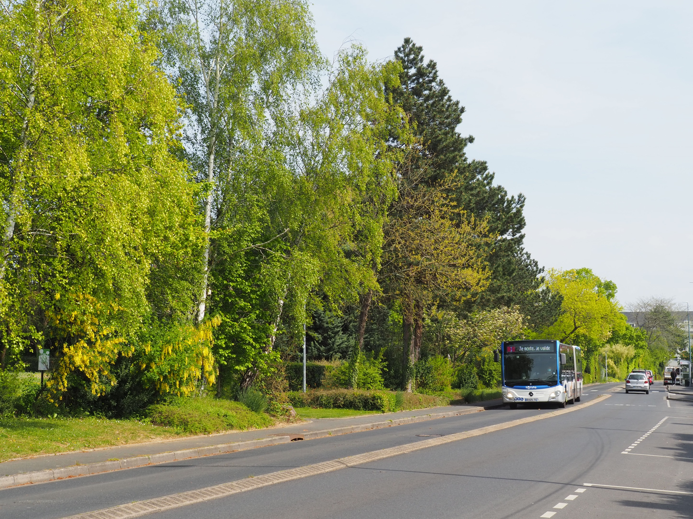
Les arbres doivent être considérés comme un patrimoine inestimable qu’il est prioritaire de conserver et de renforcer face au réchauffement climatique de par leur rôle de climatiseur naturel. Nous n’admettons pas que l’on envisage simplement de les abattre. Les arbres ne sont pas de simples objets que l’on efface ainsi.
Il existe d’autres solutions qui doivent être privilégiées.

Ne pas jeter sur la voie publique, donnez à votre voisin

voisin
Par ailleurs, nous réclamons que l’ensemble des immeubles en pierre de Caen soit rénové. Ce sont des HLM, mais ils méritent néanmoins la considération que l’on doit à un patrimoine bâti et social des années de la reconstruction. Ils sont parfaitement bien conservés, esthétiques et particulièrement bien adaptés au réchauffement climatique, murs épais en pierres offrant une grande inertie thermique, les appartements sont traversant, sans grandes baies vitrées et construits dans un environnement arboré.
Nous nous opposons à ces destructions et demandons qu'ils soient réhabilités.

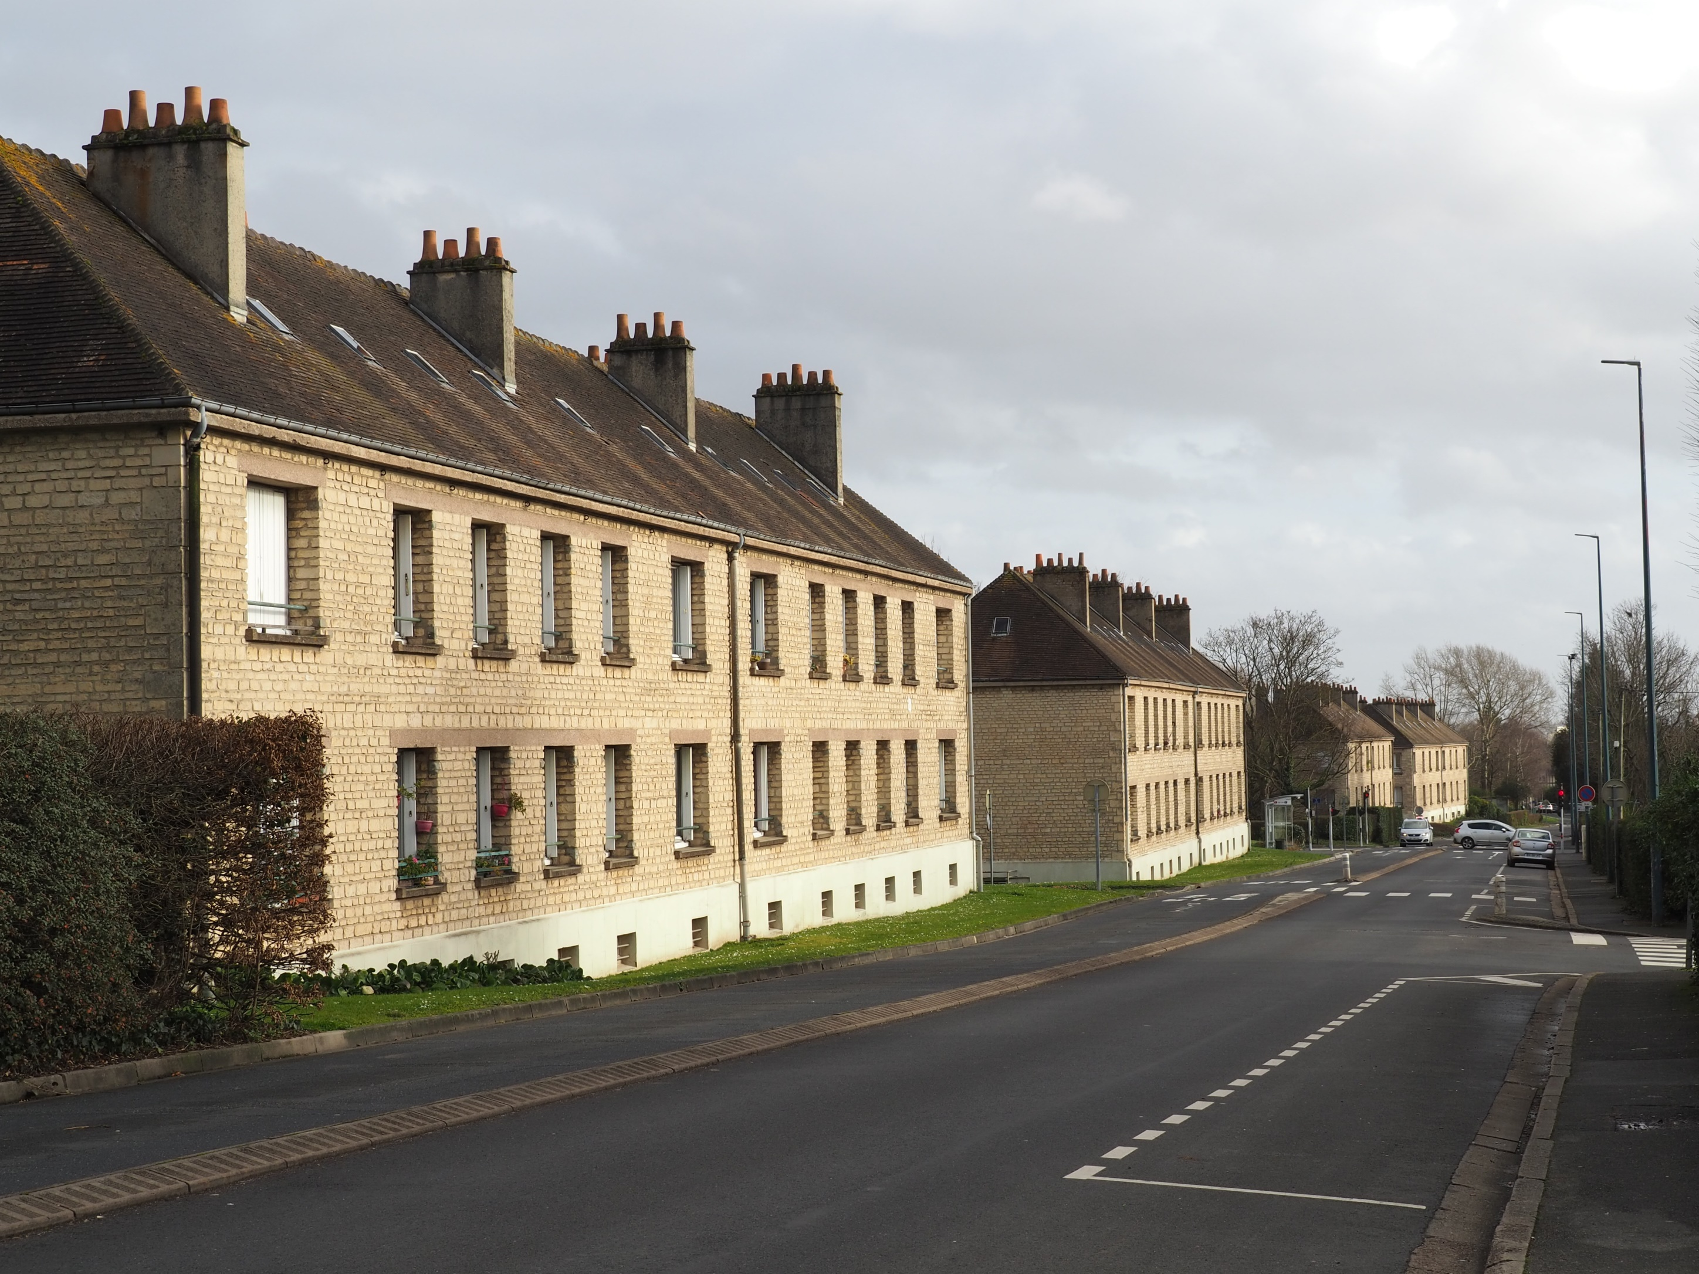

Quant au terrain de sport idéalement situé au cœur du quartier, cela fait 60 ans qu’il accueille 3 générations
d’habitants et aussi les enfants des écoles avoisinantes.

Il ne s’agit pas d’être opposé à l’amélioration des transports en commun, mais cela doit se faire en respectant le patrimoine arboré et le patrimoine bâti. NOUS SOMMES NOMBREUX A RÉAGIR.

…………………………………………………………………………………………………………………….…………

Dans le cadre des aménagements du TRAM, je m’oppose à la destruction des arbres , des bâtiments en pierre de Caen de la rue du chemin vert et du terrain de sport. D’autres solutions existent et peuvent être mises en œuvre.
Nom : Prénom :
Adresse :
Signature :
PETITION à retourner, SVP : 3 rue Maisonneuve ou 2 rue de Guernesey (CAEN) ou stpaulenv@orange.fr

